ECOSSISTEMA ESCOLAR: DESENVOLVIMENTO DE UMA PLATAFORMA DIGITAL PARA GESTÃO E COMUNICAÇÃO ACADÊMICA

Eduardo Tagliamento Barbosa, Henrique Cruz Dallatorre, Vithor Maximus Borges Queiroz, Alberson Wander Sá dos Santos, Hélio Lourenço Esperidião Ferreira.

Colégio Técnico Antônio Teixeira Fernandes (Fundação Valeparaibana de Ensino) / Univap – Unidade Centro, Rua Paraibuna, 75, Jardim São Dimas, 12245-020 – São José dos Campos-SP, Brasil, ti.eduardotagliamento@gmail.com, henricruzdtorre@gmail.com, Vithormaximus20@gmail.com, alberson.wander@gmail.com, helioesperidiao@gmail.com.

Resumo

Este trabalho apresenta o desenvolvimento do Ecossistema Escolar, uma plataforma digital voltada à gestão de atividades acadêmicas e à comunicação entre alunos, professores, coordenação, direção e secretaria. O projeto foi motivado pelos desafios enfrentados por instituições de ensino brasileiras quanto ao acompanhamento de atividades, avaliações e avisos institucionais, evidenciados por dados do Censo Escolar e por levantamentos sobre a educação no Brasil. A metodologia envolveu o desenvolvimento de um sistema web em TypeScript e Node.js, com banco de dados relacional MySQL, comunicação em tempo real por WebSocket, notificações via Evolution API e recomendação de estudos por inteligência artificial generativa. Como resultado, obteve-se um sistema funcional capaz de centralizar calendário acadêmico, gerenciamento de tarefas e provas, grupos de comunicação, notificações automatizadas e recomendações de estudo personalizadas. Conclui-se que a ferramenta contribui para a organização das rotinas escolares e para o fortalecimento da comunicação entre os agentes do ambiente educacional.

Palavras-chave: Ecossistema escolar. Gestão acadêmica. Comunicação escolar. Inteligência artificial. Tecnologia educacional.

Área do Conhecimento: Seção de trabalhos Ensino Médio/Ensino Médio Técnico.

Introdução

O termo ecologia foi cunhado por Ernst Haeckel no século XIX para designar o estudo das relações entre os seres vivos e o ambiente em que vivem (Egerton, 2013). A partir desse campo, Arthur George Tansley desenvolveu o conceito de ecossistema para representar o conjunto de relações entre organismos e os fatores ambientais que compõem um determinado ambiente (Cameron, 2017). Com o avanço dos estudos organizacionais e comunicacionais, esse conceito passou a ser aplicado à compreensão de sistemas compostos por elementos coletivos que interagem entre si, incluindo o contexto educacional. Nesse sentido, o ambiente escolar pode ser entendido como um ecossistema formado por alunos, professores, gestores e ferramentas tecnológicas que se relacionam continuamente no processo de ensino e aprendizagem. A transformação digital tem papel central nessa dinâmica, uma vez que o computador pode atuar como instrumento de apoio ao registro do desenvolvimento dos alunos e à organização das atividades pedagógicas (Lévy, 1998), enquanto a educomunicação reforça a importância das tecnologias digitais como ferramentas de mediação entre educação e comunicação (Soares, 2011).
A realidade educacional brasileira ainda apresenta desafios estruturais e sociais relevantes. Levantamentos do Censo Escolar apontam aumento nos índices de evasão no ensino médio nos últimos anos, evidenciando dificuldades no acompanhamento do desempenho e na permanência dos estudantes na escola (G1, 2024). Dados sobre a educação no Brasil também apontam a persistência de desigualdades relacionadas ao acesso a dispositivos digitais e à internet com finalidade pedagógica em parte das escolas públicas (Educacional, [20--]). Tais condições reforçam que, além das barreiras pedagógicas, existem desafios organizacionais que comprometem a continuidade do processo educacional, o que dialoga com a afirmação de Paulo Freire de que “a educação não transforma o mundo. Educação muda as pessoas. Pessoas transformam o mundo” (Freire, 1979, p. 84).
Paralelamente a esses desafios, o uso de inteligência artificial no contexto educacional tem crescido como recurso de apoio à aprendizagem, sendo empregada tanto em abordagens tradicionais, baseadas em regras e na análise de dados, quanto em modelos generativos, capazes de personalizar conteúdos e recomendações de estudo de acordo com as necessidades de cada usuário (Morais, 2024). Essa combinação amplia as possibilidades de apoio individualizado ao estudante, sobretudo quando integrada a plataformas que já concentram as demais rotinas acadêmicas.
Diante desse cenário, o presente trabalho tem como objetivo apresentar o desenvolvimento do Ecossistema Escolar, uma plataforma digital voltada à centralização da gestão acadêmica, ao fortalecimento da comunicação entre os agentes da comunidade escolar e ao apoio ao processo de ensino e aprendizagem por meio de recursos de inteligência artificial.

Metodologia

O Ecossistema Escolar foi concebido como uma plataforma web destinada a centralizar recursos de organização acadêmica e de apoio aos estudos, entre eles o gerenciamento de atividades e avaliações, o calendário acadêmico, o envio automatizado de notificações, ambientes de comunicação entre usuários e a recomendação de conteúdos por inteligência artificial. O sistema foi desenvolvido na linguagem TypeScript, que oferece tipagem estática e suporte a recursos de Programação Orientada a Objetos, contribuindo para a redução de falhas e para a organização do código (Cubos Academy, 2022; Cherny, 2019).
No lado do servidor, foi utilizado o ambiente de execução Node.js, responsável pelo processamento das regras de negócio, pela autenticação dos usuários, pela integração com o banco de dados e pela comunicação com serviços externos (Node.js, 2026). A arquitetura do sistema segue o padrão Model-View-Controller (MVC), complementado por camadas de repositório (DAO) e de serviço, responsáveis, respectivamente, pelo acesso direto aos dados e pela implementação das regras de negócio entre o controlador e o banco de dados, o que reduz o acoplamento e aumenta a coesão entre os componentes (Zardo, 2013). O armazenamento dos dados é realizado em um banco de dados relacional MySQL (MySQL, 2026), estruturado em torno de tabelas centrais de escola, usuário e função, que permitem que uma mesma instituição possua múltiplos usuários com diferentes papéis (professor, aluno, coordenação, direção e secretaria) e que um mesmo usuário participe de mais de uma escola.
A segurança e o controle de acesso são garantidos por meio de JSON Web Token (JWT), padrão que permite ao servidor validar a identidade dos usuários sem a necessidade de armazenar sessões em memória (JWT, 2026). Para a comunicação em tempo real entre usuários, como conversas e grupos de organização de atividades, foi adotado o protocolo WebSocket, que mantém uma conexão persistente e bidirecional entre cliente e servidor (Fette; Melnikov, 2011). O envio de avisos e lembretes relacionados a provas, entregas de atividades e comunicados institucionais é realizado por meio da Evolution API, que integra o sistema ao aplicativo WhatsApp (Evolution API, 2026). A Figura 1 sintetiza essa arquitetura do lado do servidor, relacionando o ambiente de execução, o banco de dados e os mecanismos de comunicação e integração externa.
Figura 1 - Arquitetura do servidor do Ecossistema Escolar.
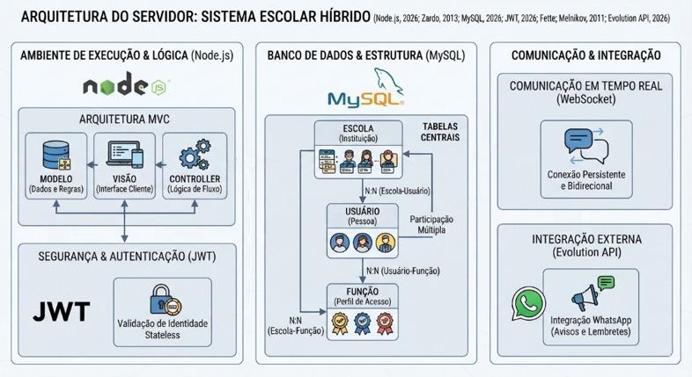
Fonte: Autores (2026).
Para o auxílio ao processo de estudo, o sistema conta com um conjunto de agentes de inteligência artificial generativa (Google Gemini) de escopo restrito, de modo a evitar a geração de conteúdo não verificável (Morais, 2024). A partir do conteúdo de uma prova agendada, um agente classifica o assunto dentro da lista já cadastrada pelo professor, um segundo agente gera consultas de busca que são executadas na API real do YouTube e reordena por relevância os vídeos efetivamente retornados, e um terceiro agente produz um resumo de estudo restrito ao material que o próprio professor publicou, sem complementar com conhecimento externo. Um quarto agente auxilia na organização de capítulos de materiais didáticos enviados pelos professores. Em nenhum desses casos a inteligência artificial é autorizada a inventar vídeos, resumos ou classificações fora dos dados fornecidos, funcionando como uma camada de curadoria e organização sobre informações reais. A hospedagem da aplicação é realizada na plataforma Railway, que oferece implantação contínua a partir do repositório de código-fonte, bancos de dados gerenciados e configuração de variáveis de ambiente (Railway, 2026). A Figura 2 detalha essa arquitetura de agentes de inteligência artificial, suas entradas reais e os mecanismos de restrição que impedem a geração de conteúdo não verificável.
Figura 2 - Arquitetura dos agentes de inteligência artificial do Ecossistema Escolar.
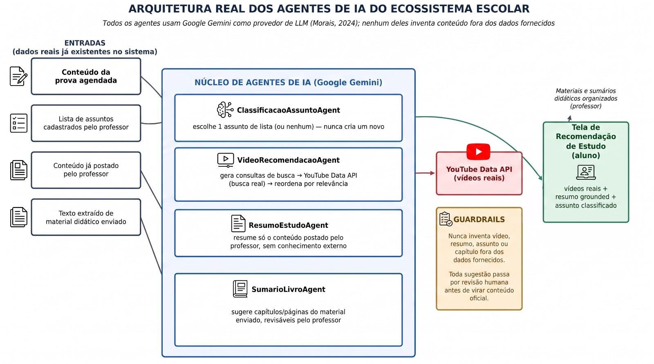
Fonte: Autores (2026).
Resultados

O desenvolvimento do Ecossistema Escolar permitiu alcançar os objetivos inicialmente propostos, sendo, em diversos aspectos, ampliado ao longo da execução do projeto. A proposta inicial estava voltada principalmente ao controle de avisos institucionais e ao acompanhamento de atividades acadêmicas; contudo, durante a análise, a modelagem e a implementação, o escopo foi expandido para incorporar organização acadêmica, comunicação entre usuários, gerenciamento de grupos, notificações automatizadas e mecanismos de apoio aos estudos por inteligência artificial.
A Figura 3 apresenta o painel inicial (dashboard) da plataforma, no qual o aluno visualiza suas matérias, as tarefas a vencer e os avisos gerais da escola.
Figura 3 - Painel inicial (dashboard) da plataforma.
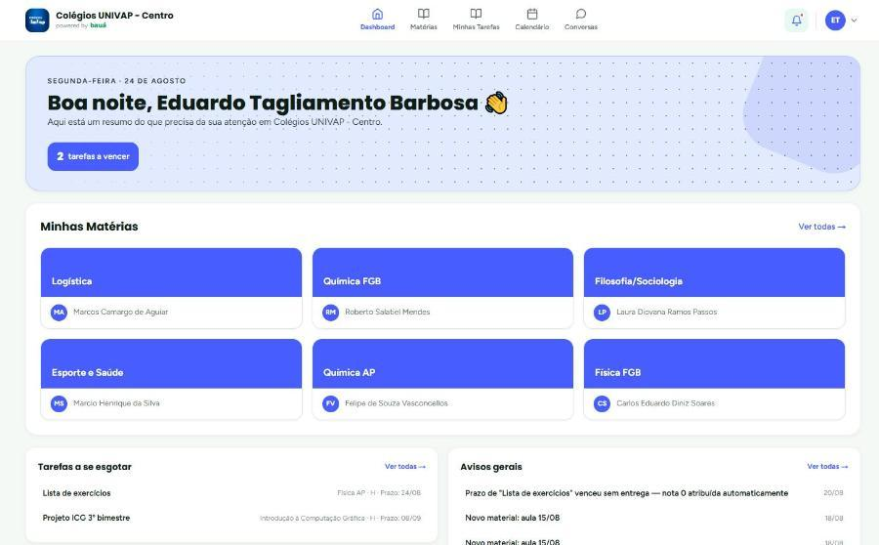
Fonte: Autores (2026).
Como resultado, obteve-se um sistema funcional, estruturado sobre um modelo de dados relacional que organiza informações curriculares (cursos, matérias, turmas e matrículas), o corpo docente e as suas respectivas turmas e matérias lecionadas, além de tabelas voltadas a notificações (pendências, eventos e anotações no calendário) e ao conteúdo curricular (tarefas acadêmicas, provas agendadas e grupos de tarefas compartilhadas). Essa estrutura permite que o sistema seja utilizado por diferentes instituições de ensino, com usuários que podem pertencer a mais de uma escola e desempenhar diferentes funções.
Entre os resultados obtidos, destaca-se o funcionamento do assistente de estudos por inteligência artificial: a partir de uma prova agendada e do respectivo conteúdo programático, o sistema gera automaticamente uma recomendação de estudo, reunindo vídeos e materiais complementares relacionados aos assuntos cobrados, como ilustra a Figura 4.
Figura 4 - Recomendação de estudo gerada por inteligência artificial para uma prova agendada.
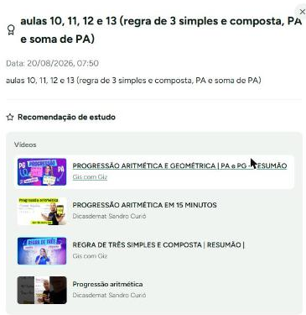
Fonte: Autores (2026).
Outras telas da plataforma evidenciam a centralização das rotinas acadêmicas e da comunicação entre os usuários. A Figura 5 apresenta o calendário de avisos, provas e tarefas, que organiza cronologicamente os compromissos do aluno ao longo do mês.
Figura 5 - Calendário de avisos, provas e tarefas da plataforma.
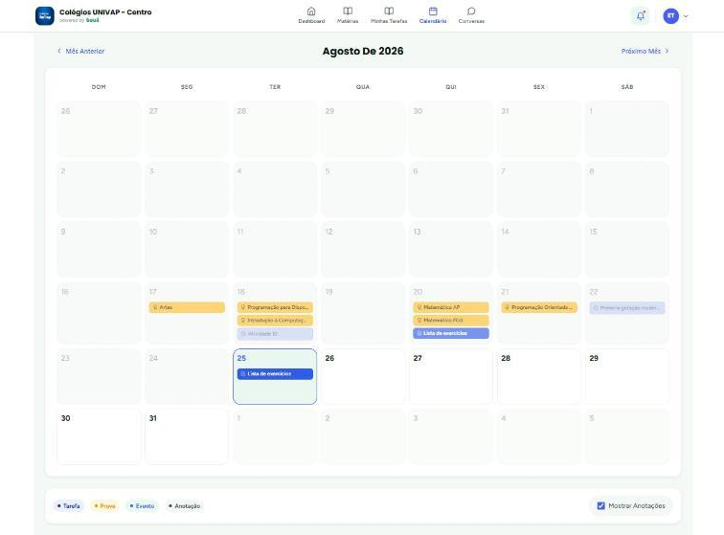
Fonte: Autores (2026).
A Figura 6, por sua vez, apresenta o ambiente de conversas do sistema, no qual alunos e professores trocam mensagens em tempo real por meio de conexão WebSocket persistente, seja em conversas individuais ou em grupos de turma.

Figura 6 - Ambiente de comunicação em tempo real entre usuários.
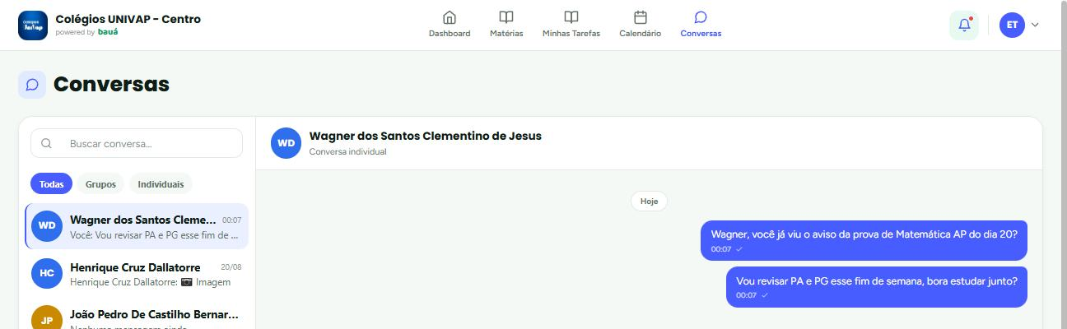
Fonte: Autores (2026).
Do ponto de vista de custos, a análise de viabilidade considerou a composição de uma equipe júnior formada por engenheiro de software, analista de dados, UI/UX designer e desenvolvedor full-stack, totalizando um custo estimado de R$ 24.336,00 para o período de desenvolvimento considerado (Glassdoor, 2026), valor compatível com projetos de porte semelhante em fase inicial.

Discussão

Quando comparado a soluções já consolidadas no mercado, como Google Classroom e Moodle, o Ecossistema Escolar apresenta semelhanças relacionadas ao gerenciamento de atividades e à comunicação acadêmica. Entretanto, diferencia-se pela proposta de centralizar múltiplos serviços em uma única plataforma, incorporando comunicação instantânea, notificações automatizadas via WhatsApp e ferramentas de apoio ao estudo personalizadas por inteligência artificial. Embora não possua o mesmo grau de maturidade e abrangência das plataformas consolidadas, o sistema demonstrou potencial para atender necessidades específicas do contexto educacional brasileiro, especialmente em instituições que ainda dependem de múltiplas ferramentas isoladas para comunicação e organização acadêmica.
Durante o desenvolvimento, identificaram-se limitações relacionadas às restrições de tempo e escopo do trabalho, que impediram a implementação completa de algumas funcionalidades inicialmente idealizadas, como recursos mais avançados de análise acadêmica. Além disso, a manutenção e a evolução de um sistema de maior porte exigiram atenção constante à arquitetura da aplicação, de modo a preservar a organização, a escalabilidade e a facilidade de manutenção do código à medida que novas funcionalidades eram incorporadas. Ainda assim, os resultados obtidos indicam que os objetivos centrais da pesquisa foram atingidos, evidenciando a viabilidade técnica da proposta.

Conclusão

O presente trabalho teve como objetivo desenvolver um ecossistema escolar digital capaz de auxiliar na organização das atividades acadêmicas, fortalecer a comunicação entre os participantes da comunidade escolar e oferecer mecanismos de apoio ao processo de ensino e aprendizagem. Os resultados obtidos demonstram que esses objetivos foram alcançados de forma satisfatória, uma vez que o sistema desenvolvido centraliza calendário acadêmico, gerenciamento de atividades e avaliações, notificações automatizadas, comunicação entre usuários e ferramentas de apoio aos estudos.
A implementação evidenciou o potencial da tecnologia como instrumento de apoio à gestão escolar, possibilitando um ambiente mais organizado, acessível e colaborativo. Como proposta para trabalhos futuros, recomenda-se a ampliação dos recursos de inteligência artificial da plataforma, incluindo a implementação de um assistente virtual educacional capaz de auxiliar na resolução de dúvidas acadêmicas, além de mecanismos mais avançados de análise de desempenho e acompanhamento da evolução acadêmica dos usuários. Conclui-se que a solução desenvolvida contribui para a construção de ambientes escolares mais organizados, conectados e eficientes.

Referências

CAMERON, Laura. Sir Arthur Tansley. Oxford Bibliographies. New York: Oxford University Press, 2017. p. 3-10. Disponível em: https://www.oxfordbibliographies.com/view/document/obo. Acesso em: 12 mar. 2026.
CHERNY, B. Programming TypeScript: making your JavaScript applications scale. Sebastopol: O'Reilly Media, 2019.
CUBOS ACADEMY. TypeScript x JavaScript: qual a diferença? 2022. Disponível em: https://blog.cubos.academy/typescript-x-javascript-qual-a-diferenca. Acesso em: 10 abr. 2026.
EDUCACIONAL. Dados da educação no Brasil. [S. l.: s. n., s.d.]. Disponível em: https://educacional.com.br/praticas-pedagogicas/dados-educacao-do-brasil. Acesso em: 12 mar. 2026.
EGERTON, Frank N. History of ecological sciences, part 47: Ernst Haeckel's ecology. Bulletin of the Ecological Society of America, Washington, v. 94, n. 3, p. 216-221, 2013. Disponível em: https://esajournals.onlinelibrary.wiley.com/toc/23276096/2013/94/3. Acesso em: 12 mar. 2026.
EVOLUTION API. Evolution API. Disponível em: https://docs.evolutionfoundation.com.br/evolution-api. Acesso em: 24 jun. 2026.
FETTE, Ian; MELNIKOV, Alexey. The WebSocket Protocol. RFC 6455. Internet Engineering Task Force (IETF), dez. 2011. Disponível em: https://datatracker.ietf.org/doc/html/rfc6455. Acesso em: 24 jun. 2026.
FREIRE, P. Conscientização: teoria e prática da libertação: uma introdução ao pensamento de Paulo Freire. Tradução de Kátia de Mello e Silva. São Paulo: Cortez & Moraes, 1979.
G1. Censo Escolar registra aumento na evasão escolar do Ensino Médio. Jornal Nacional, 22 fev. 2024. Disponível em: https://g1.globo.com/jornal-nacional/noticia/2024/02/22/censo-escolar-registra-aumento-na-evasao-escolar-do-ensino-medio.ghtml. Acesso em: 12 mar. 2026.
GLASSDOOR. Salários para vagas de tecnologia no Brasil. Disponível em: https://www.glassdoor.com.br. Acesso em: 30 jul. 2026.
JWT. JWT. Disponível em: https://www.jwt.io. Acesso em: 24 jun. 2026.
LÉVY, Pierre. A máquina universo: criação, cognição e cultura informacional. Porto Alegre: Artmed, 1998.
MORAIS, Marcio. Diferenças entre IA Tradicional e IA Generativa (Preditiva). Disponível em: https://www.dio.me/articles/diferencas-entre-ia-tradicional-e-ia-generativa-preditiva. Acesso em: 10 abr. 2026.
MYSQL. MySQL. Disponível em: https://www.mysql.com. Acesso em: 24 jun. 2026.
NODE.JS. Node.js. Disponível em: https://nodejs.org/pt-br. Acesso em: 17 abr. 2026.
RAILWAY. Railway. Disponível em: https://railway.com. Acesso em: 24 jun. 2026.
SOARES, Ismar de Oliveira. Educomunicação: o conceito, o profissional e a aplicação. São Paulo: Paulinas, 2011. (Coleção Educomunicação).
ZARDO, Higor. Introdução ao padrão MVC. 2013. Disponível em: https://www.devmedia.com.br/introducao-ao-padrao-mvc/29308. Acesso em: 10 abr. 2026.

